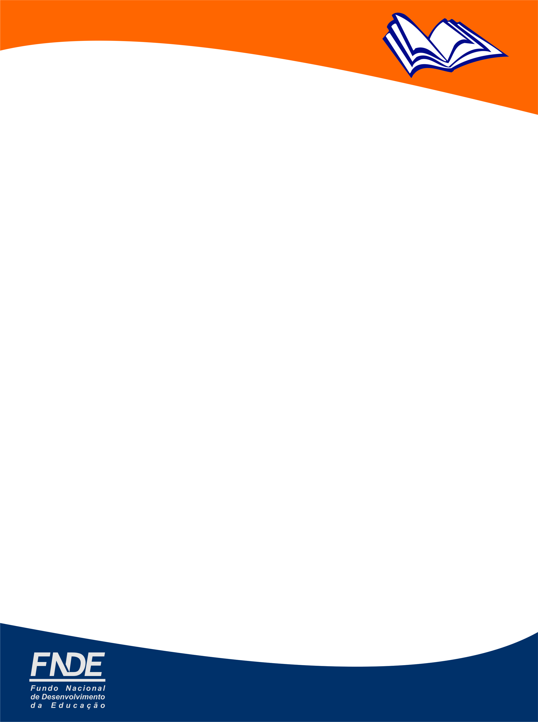

Devolução dos Livros Didáticos
Parceiro (a) do Livro,
O fim do ano se aproxima e chegou a hora dos livros didáticos entregues aos alunos e professores dos anos finais do ensino fundamental e do ensino médio serem devolvidos para reutilização em 2019. Cada escola precisa incentivar a boa conservação do material didático, bem como adotar medidas para estimular as devoluções e registrar a quantidade de livros devolvidos (por título, componente e série).
O controle de entrega e devolução dos livros possibilita o cálculo do percentual de devolução nas escolas. Dessa forma, as escolas e secretarias podem avaliar as reais necessidades de livros, realizar o remanejamento e solicitar livros da reserva técnica, promovendo o uso adequado dos recursos públicos e ambientais.
O FNDE estabeleceu como meta a devolução de 90% dos livros. A partir do registro de entrega e devolução, é possível que a escola calcule o seu percentual de devolução. Controlar este índice é muito importante! A devolução de livros didáticos contribui para que o objetivo principal do PNLD seja alcançado: que todo aluno tenha acesso ao livro.
Lembramos que não há necessidade de recolher os livros consumíveis. Para saber se o livro é reutilizável ou consumível, basta verificar a 4ª capa de cada livro, que está na parte posterior do livro, abaixo do conteúdo relativo à alimentação saudável.
Para mais orientações quanto aos procedimentos de controle da entrega e devolução dos livros didáticos, acesse o portal do FNDE, em www.fnde.gov.br >> Programas >> Programas do Livro >> Livro Didático >> Apoio à Gestão.

Brasília, novembro de 2018.
Informe 45/2018 – COARE/FNDE

